使用23版培养方案学生选课指南
一、培养方案
1、培养方案简介
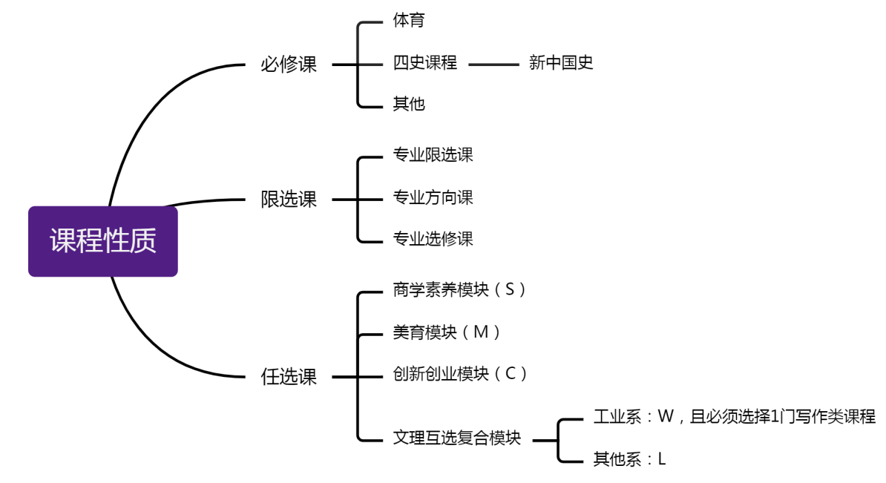
课程从性质上划分为必修课、限选课、任选课三类。
必修课：大一需按照班级课表时间选体育课，四史课程必须选择《新中国史》。
限选课：专业限选课以及专业方向课为必选课程，不同专业，根据培养方案要求，不足的学分在专业选修课中进行选择。
任选课（全校选修课）：需在商学素养（S）、美育（M）、创新创业（C）、文理互选复合（工业：W，且需在此模块中选择一门写作类课程；其他系：L）四个模块中分别选修至少2学分。
2、培养方案要点：
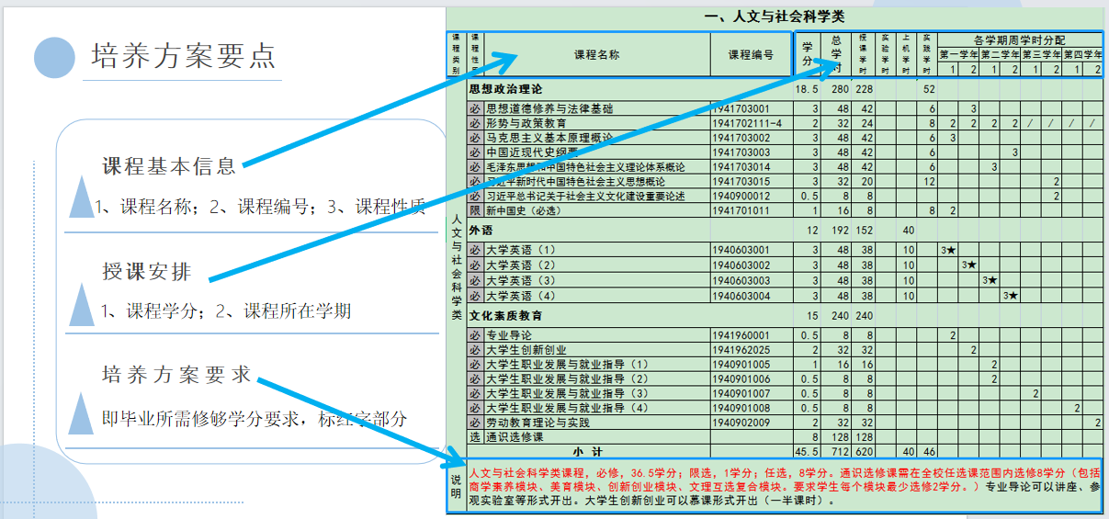
课程在各学期周学时分配中，对应哪个学期有数字，即在哪个学期开课。
3、课程性质：
（1）必修课（“必”）：
指公共课、学科基础课、专业核心课等；
必须修够培养方案各部分要求的所有必修课学分，四史课程必须选择《新中国史》。
（2）限选课（“限”）：
指专业限选课、专业方向课、专业选修课等；
按照各专业培养方案要求，必须修完所有专业限选课程以及专业方向课程；
根据各专业培养方案要求以及自己喜好，不足的学分在专业选修课中进行选择。
（3）任选课（“选”）：
即全校选修课，指通识选修课。
需至少选修8学分，需在商学素养（S）、美育（M）、创新创业（C）、文理互选复合（工业：W，且需在此模块中选择一门写作类课程；其他系：L）四个模块中分别选修至少2学分。
4、专业选修课修读要求：

（1）视传
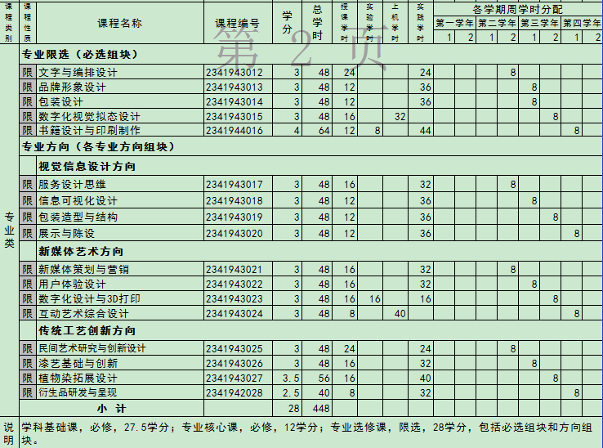
①专业限选（1-4班必选课组）：必选16学分
大二下学期：文字与编排设计
大三上学期：品牌形象设计、包装设计
大三下学期：数字化视觉拟态设计
大四上学期：书籍设计与印刷制作
②专业方向限选：必选
视觉信息设计方向（1、2班）12学分
大二下学期：服务设计思维
大三上学期：信息可视化设计
大三下学期：包装造型与结构
大四上学期：展示与陈设
数字媒体艺术方向（3班）12学分
大二下学期：新媒体策划与营销
大三上学期：用户体验设计
大三下学期：数字化设计与3D打印
大四上学期：互动艺术综合设计
传统工艺创新方向（4班）12学分
大二下学期：民间艺术研究与创新设计
大三上学期：漆艺基础与创新
大三下学期：植物染拓展设计
大四上学期：衍生品研发与呈现
（2）视传（国际班）
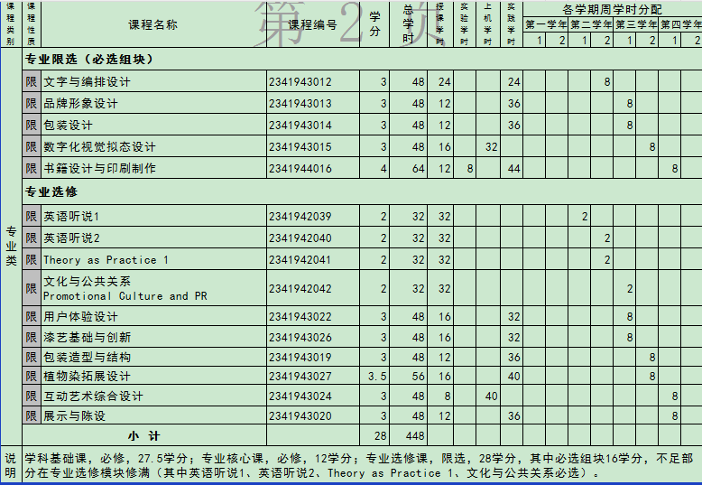
①专业限选（必选课组）：必选16学分
大二下学期：文字与编排设计
大三上学期：品牌形象设计、包装设计
大三下学期：数字化视觉拟态设计
大四上学期：书籍设计与印刷制作
②专业选修：大二上学期至大四上学期，选择不少于12学分，其中英语听说1、英语听说2、Theory as Practice 1、文化与公共关系必选。

（3）环境
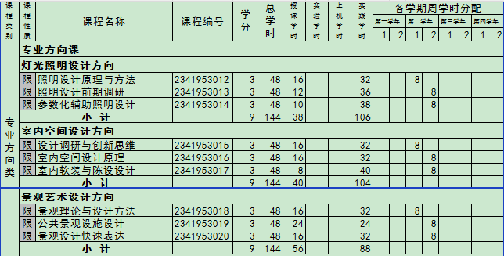
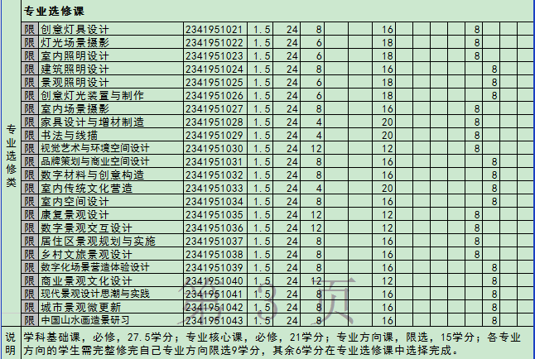
①专业方向：必选
灯光照明设计（1班）9学分
大二上学期：照明设计原理与方法
大二下学期：照明设计前期调研、参数化辅助照明设计
室内空间设计（2班）9学分
大二上学期：设计调研与创新思维
大二下学期：室内空间设计原理、室内软装与陈设设计
景观艺术设计（3、4班）9学分
大二上学期：景观理论与设计方法
大二下学期：公共景观设施设计、景观设计快速表达
②专业选修：1-4班，第三学年选择不少于6学分

（4）绘画
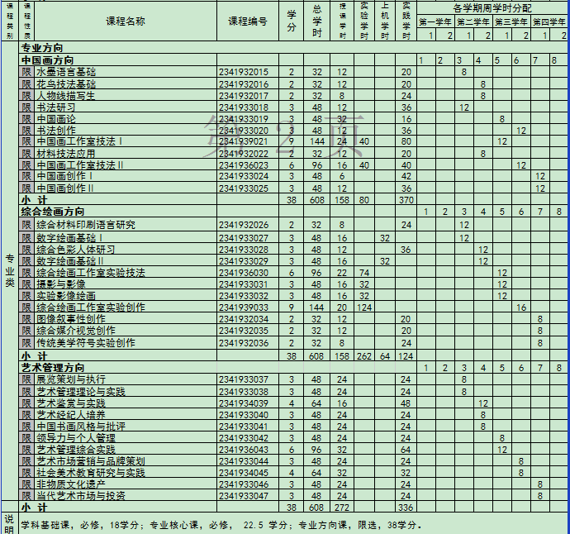
专业方向限选：必选
中国画（1班）38学分
大二上学期：水墨语言基础、书法研习
大二下学期：花鸟技法基础、人物线描写生、材料技法应用
大三上学期：中国画论、中国画工作室技法1
大三下学期：书法创作、中国画工作室技法2
大四上学期：中国画创作1、中国画创作2
综合绘画（2、3班）38学分
大二上学期：综合材料印刷语言研究、数字绘画基础1
大二下学期：综合色彩人体研习、数字绘画基础2
大三上学期：综合绘画工作室实验技法、摄影与影像、实验影像绘画
大三下学期：综合绘画工作室实验创作
大四上学期：图像叙事性创作、综合媒介视觉创作、传统美学符号实验创作
艺术管理（4班）38学分
大二上学期：展览策划与执行、艺术管理理论与实践
大二下学期：艺术鉴赏与实践、艺术经纪人培养、中国书画风格与批评
大三上学期：领导力与个人管理、艺术管理综合实践
大三下学期：艺术市场营销与品牌策划、社会美术教育研究与实践
大四上学期：非物质文化遗产、当代艺术市场与投资

- 工业
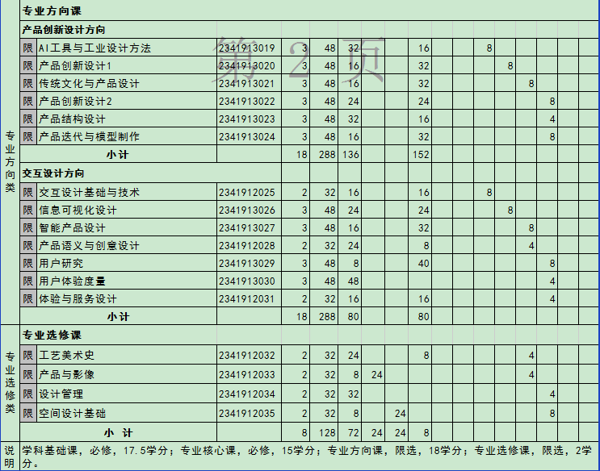
①专业方向：必选
产品创新设计（1班）18学分
大二上学期：AI工具与工业设计方法
大二下学期：产品创新设计1
大三上学期：传统文化与产品设计
大三下学期：产品创新设计2、产品结构设计、产品迭代与模型制作
交互设计（2班）18学分
大二上学期：交互设计基础与技术
大二下学期：信息可视化设计
大三上学期：智能产品设计、产品语义与创意设计
大三下学期：用户研究、用户体验度量、体验与服务设计
②专业选修：1、2班第三学年选择不少于2学分

- 动画
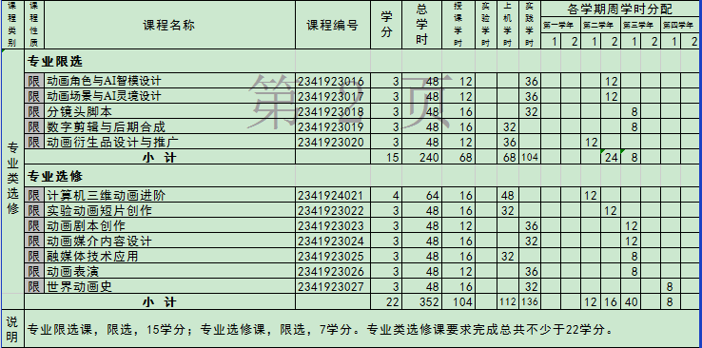
①专业限选：必选（15学分）
大二上学期：动画衍生品设计与推广
大二下学期：动画角色与AI智模设计、动画场景与AI灵境设计
大三上学期：分镜头脚本、数字剪辑与后期合成
②专业选修：第二学年、大三上学期及大四上学期，选择不少于7学分

二、选课详情
1、详情
（1）每学期选课会通过教务处官网及学委通知给各班同学，包括：选课通知；选课核对课表；全院选修课程清单；全院选修（网络课）清单；体育课课序号对照表（单学期）等。
（2）学生务必通过以下网址：http://stu.j.tjcu.edu.cn使用统一身份认证信息登录进入选课界面。不能使用信息门户直接登录。若忘记密码请关注“天津商业大学网信办”微信服务号在线提交工单重置密码。学生每次登陆时间为15分钟（限时）。
（3）请同学们务必参照选课核对班级课表确定好自己的上课时间地点和任课教师进行选课,避免同一课程选错课序号。
2、选课安排
（1）选课类型
单学期针对体育课、限选课和全校选修课（校任选课）进行选课，双学期针对限选课和全校选修课（校任选课）进行选课。
（2）必修课
除体育课外其他必修课：教务处已根据培养方案为学生预置到选课系统，无需选课。
（3）体育课
大一、大二学生需在单学期时按照班级课表中体育课程的时间进行选课，具体的体育项目请参照体育课项目上课时间地点对照表(对照表会随选课通知下发)，只能选表上对应课程号、时间的项目。需注意，健美操、瑜伽只允许女生选课。
（4）限选课
按培养方案和通知中选课，核对班级课表的上课时间安排进行选课，避免出现错选、漏选的情况。限选课为直选式，无需抽签。
（5）专业选修课
按培养方案和通知中选课，核对班级课表的上课时间安排进行选课，避免出现错选、漏选的情况。专业选修课为直选式，无需抽签。
①新中国史、专业限选、专业方向课，按照班级课表中课程号、课序号和任课教师进行选课，必须选择。
②学院限选课根据自己所修学分及兴趣，按照班级课表中课程号、课序号和任课教师选择课程。
（6）全校选修课（任选课）
①全校选修课介绍
由学生根据选课限制说明、自己的兴趣和时间自行选择，根据学校整体教学安排，全校选修课每学期限报6学分,其中网课不能超过1门。
按照人才培养方案要求，需在全校任选课范围内选修8学分，需在商学素养（S）、美育（M）、创新创业（C）、文理互选复合（工业：W，且需在此模块中选择一门写作类课程；其他系：L）四个模块中分别选修至少2学分。
其中文理互选模块：选择自己所在专业类别的课程，工业系：W，其他系：L。文理互选模块中开设《四级英语》、《六级英语》、《考研英语（一）》、《考研英语（二）》、《大学数学精讲》5门全校选修课为考研辅导课程，各专业学生均可选修，成绩合格可获得文理互选模块学分。
每学期开设全校任选课课程清单会随选课通知下发，分为线下和线上网课两个清单。线上网课清单中有对应课程需要使用的平台。网络课程引入尔雅、智慧树等平台，学习时需根据相应平台使用手册在对应课程平台按时学习。
全校选修课无补考、无重修。课程未过需重新选择同模块其他课程。
②网络选修课注意事项
联系方式：选修网络学习课程的学生需在学习时间内登录网络课程平台或下载APP进行学习，学习中遇到的问题可以联系在线客服解决。
学习要求：选中的同学第3周进行学习平台注册，要求在规定的时间内完成学习和考试。
学习形式：开设尔雅和智慧树平台通识网络课程，与选课同时进行，此类课程采用网络学习、作业、考核方式进行，不安排具体上课时间、地点
严禁使用：在学习过程中严禁使用刷课软件、他人代学、突击学习、使用平台未提供的高倍速工具观看视频等情况，如发现不诚信行为，考试成绩以0分计，在平台登记不良行为，并进入网络选修黑名单，以后两学期不能选修网络课程。
3、选课方法
（1）首先进入【选课管理】，可以看到左测的选课菜单，点击【选课】。
（2）学生选择自己的专业培养方案后，选【方案课程】即可进行相应的选课操作。学生按本班课表，核对课程名称、上课时间、地点和任课教师，确定后在课程左测的方框内打钩，再点击右上角的【提交】，即可完成选课的操作。
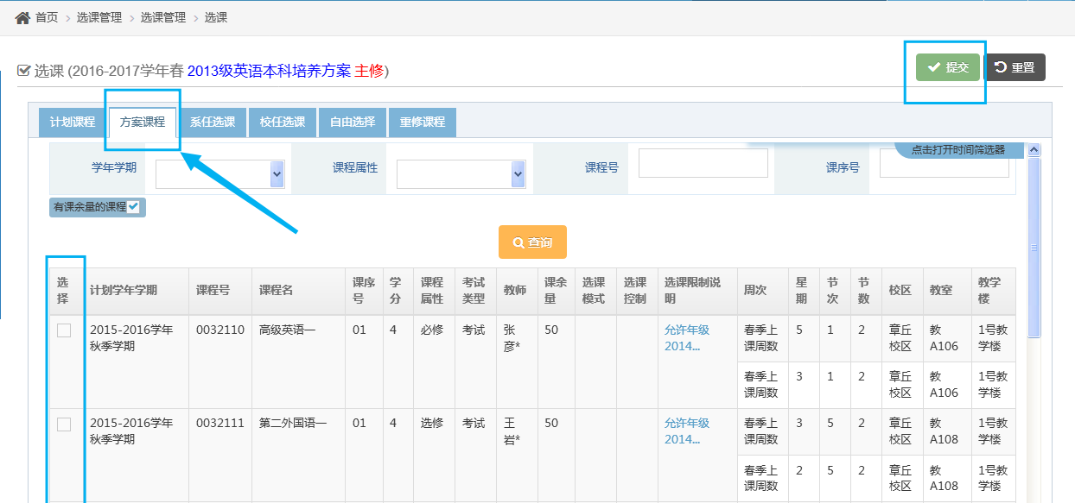

（3）在【班级课表】中填好查询条件，查询本班课表，核对课程名称、课序号、上课时间、地点和任课教师。
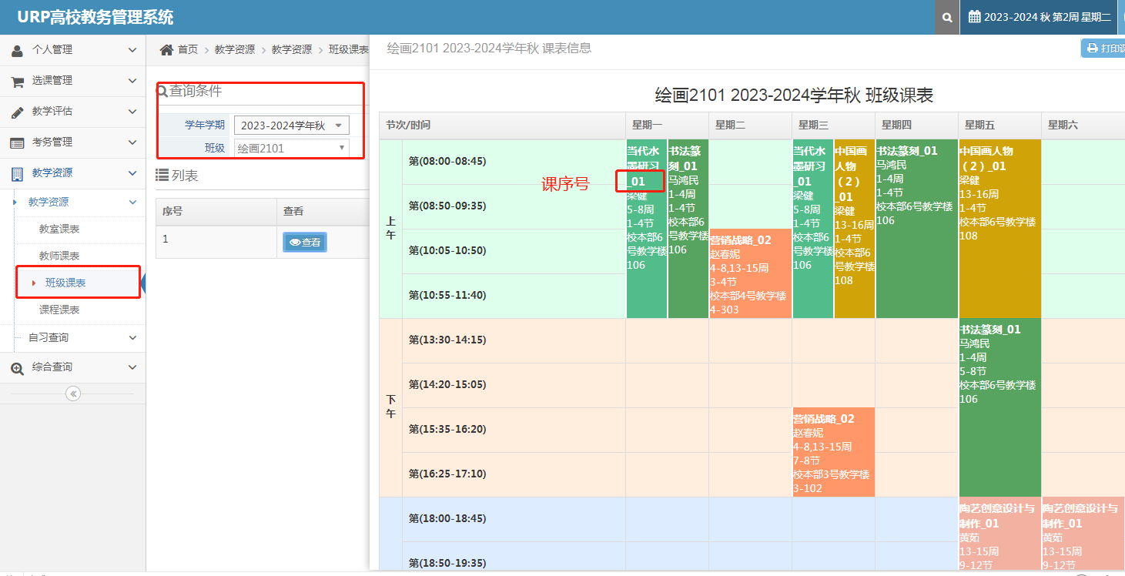
（4）查看选课结果：进入【选课结果】页面，学生可查看到已选课的相关信息，并认真核对是否与自己所在班级的课表上课时间一致。
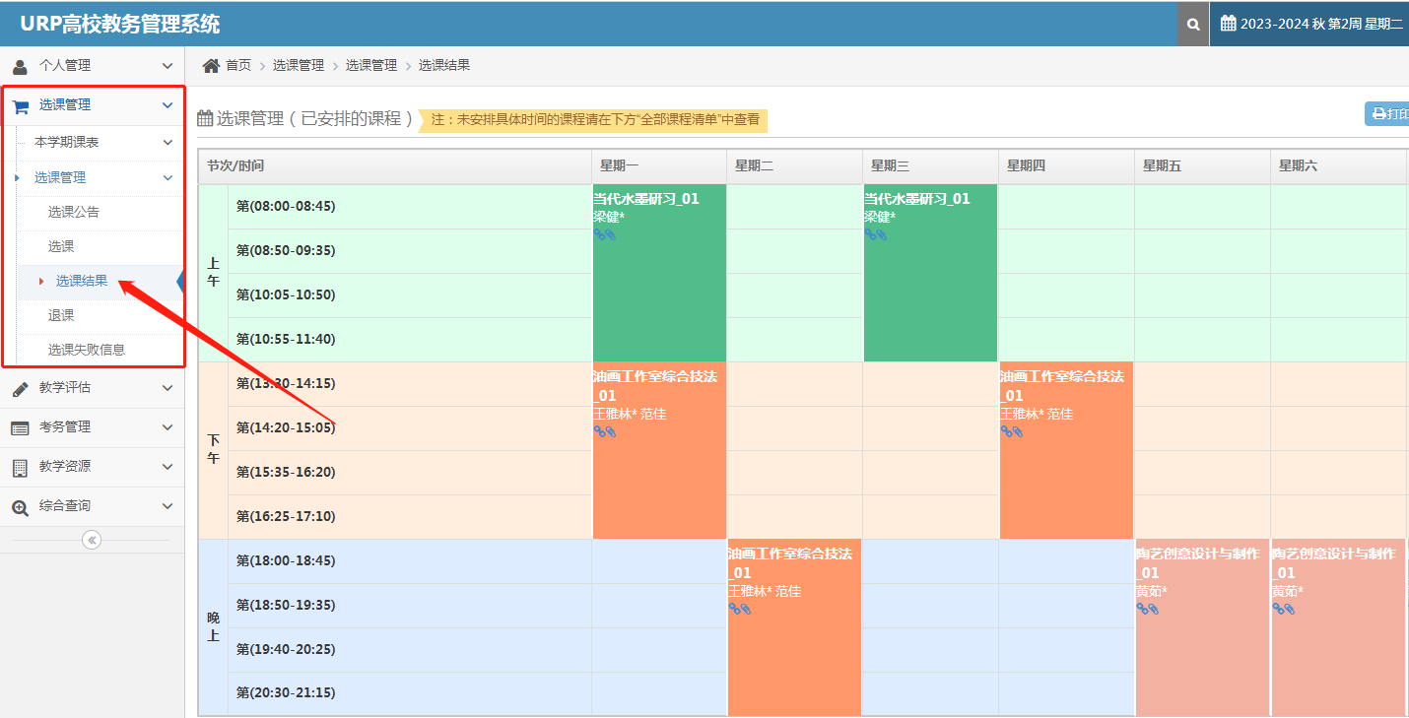
4、退课方法
进入【退课】页面，学生可对已选择的课程进行删除操作，注意不可删除已置入的必修课。
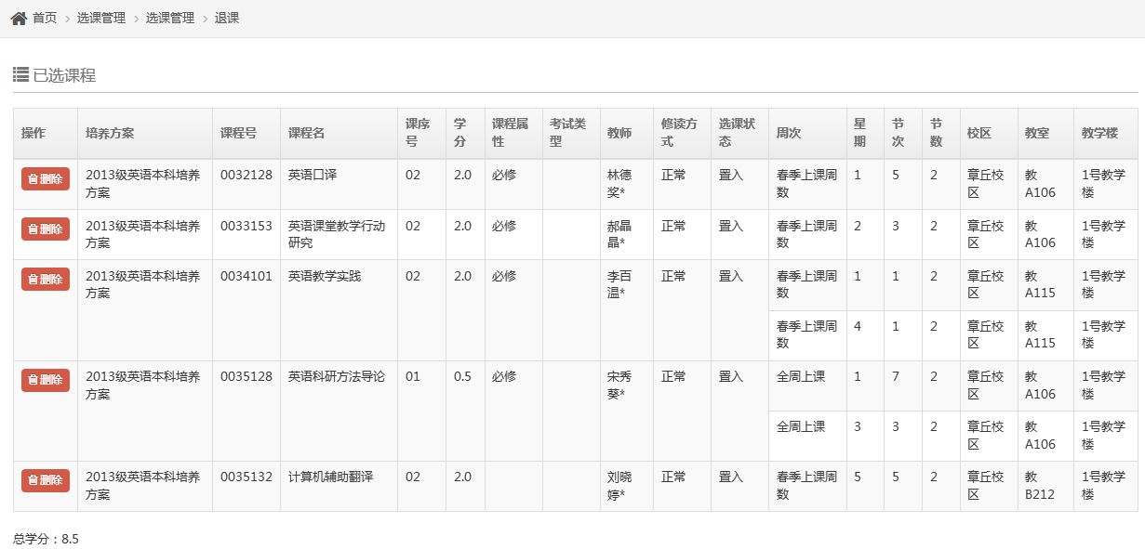
三、成绩查询
1、进入【综合查询】中的【成绩查询】，可看到【全部及格成绩】和【不及格成绩】
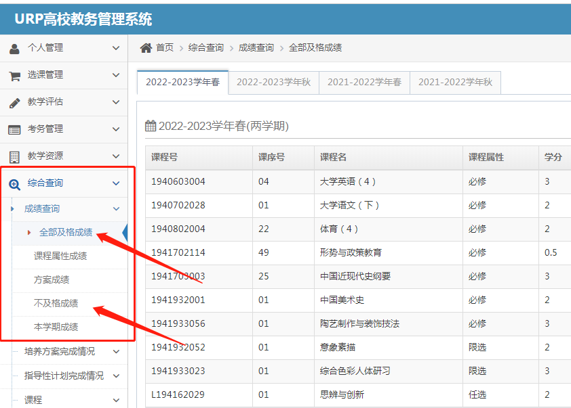

2、在【综合查询】-【培养方案完成情况】-【方案完成情况】中，选择【培养方案课程修读情况】点开每个课组的“ ”，对照培养方案，可以看到培养方案修读情况。
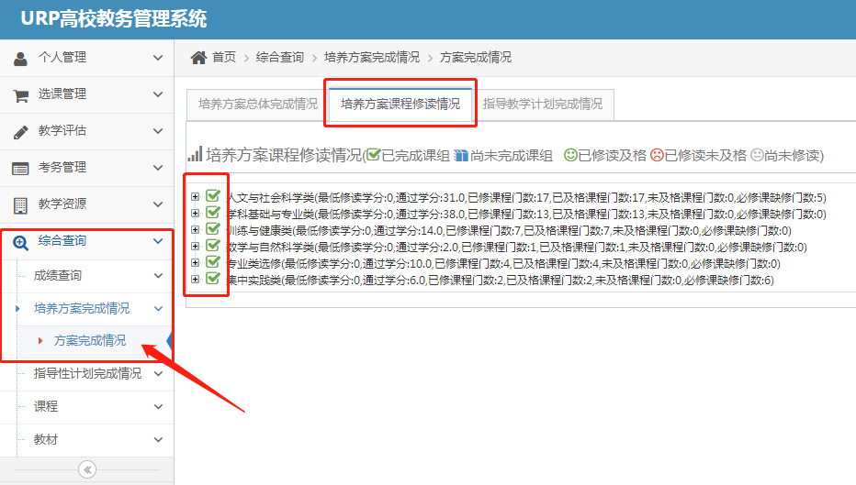
3、绿色小脸 为已修读及格；红色小脸 为已修读未及格；灰色小脸 为尚未修读，

